IKUSI HURRENGO ARGAZKIAK ETA GALDERAK KOMENTATU
- Ba al dago talderik?
- Zein da taldearen helburua?
- Zenbat pertsona hartzen dute parte?
- Nor dira?
- Guztiak berberak dira? hau da, profil berbera dute?
- Taldean lan egiten ari dira edo lana banatzen dute?

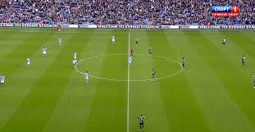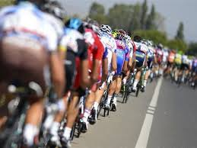
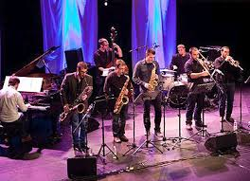

Lantaldea da elkarrekin lan egiten duen pertsona multzoa, haien artean koordinatzen direnak helburu bat lortzeko. Bakoitzak bere formazioa, ezaguerak, abileziak eta eskarmentua komunean jartzen du.
Emaitza beti izango da lantaldearena eta ez bakoitzarena. Pertsona bakoitzak funtzio bat edukiko du taldean eta funtzio hori betetzea oinarrizkoa izango da taldeko proiektua aurrera joateko.
1 aktibitatea:
-Lan taldearen bi adibide bila itzazu
- Zergatik dira taldeak?
- Lan-taldearen abantailak eta desabantailak

Abantailak
- Emaitza ez da guztien batura, askoz gehiago da.
- Lantaldeak egonkorragoak dira pertsona bat baino.
- Agertzen diren soluzioak hobeak dira.
- Arrisku gehiago hartzeko gai gara taldean lan egiten badugu.
- Motibazio gogobetetze handiagoa daukagu.

Desabantailak
- Lan handia egin behar dugu taldea koordinatzeko.
- Erantzukizuna diluituago geratzen da.
- Denbora luzea eta energia gastatzen da eztabaidan.
- Taldea oso handia bada, helburuak lortzeko denbora luzatzen da.
- Lider on bat beharrezkoa da taldea koordinatzeko.

2. aktibitatea:
Taldean lan egiteko desabantailei aurre egiteko soluzioak bila itzazu.

- Lantaldeko oinarriak
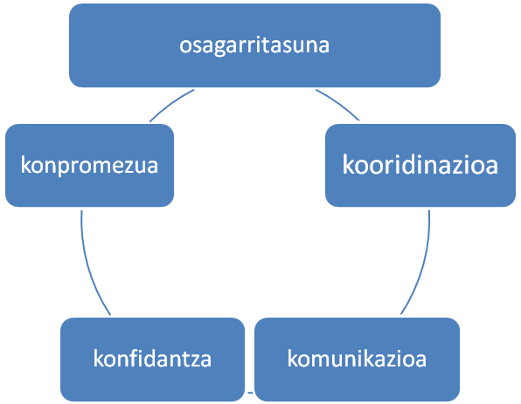

Osagarritasuna Partaide bakoitzak funtzio bat du taldean eta bakoitzaren funtzioak beharrezkoak dira helburua lortzeko.
Koordinazioa Lider bat egon behar da guztien paperak koordinatzeko.
Komunikazioa Komunikazioa zabala izan behar da.
Konfiantza Taldeko pertsona guztiek konfiantza daukate besteengan eta uste dute taldeko arrakasta banakako arrakastaren gainetik dagoela.
Konpromisoa Taldeko pertsona bakoitzak konpromisoa du lana aurrera ateratzeko.

3. aktibitatea
- Koordinazioa- Esan nor ikusten duzu lider eta zergatik. Zenbatu botoak.
- Komunikazioa:
  - La farmacia
  - Chatarra
- Konfiantza. Binaka, utzi atzerantz erortzen edo begi tapatuta, utzi gidatzen.
- Konpromisoa: Ikaste-kontratua

